Вівторок 24.03.20
Група О-4
Предмет: Фізична культура
Викладач: Паніна Ольга Олександрівна
Урок № 65
Тема уроку: Волейбол
Техніка та тактика гри в нападі та захисті.
1. Перед початком заняття потрібно заміряти пульс(ЧСС) За 10 сек. × 6 = 80-90 уд./хв
2. Стройові вправи: Повороти на місці: Поворот праворуч, поворот ліворуч, поворот кругом.
3. Комплекс загально – розвиваючих вправ на місці
https://youtu.be/_7Oe5d2zStU
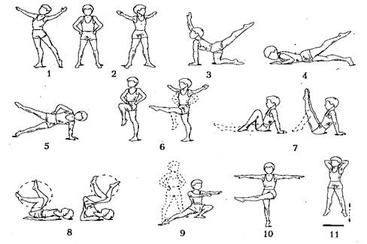
В. П. – це вихідне положення
1. В. п.- основна стійка. 1 - крок лівою (правою) ногою в сторону, ру­ки в сторони, прогнутися (вдих); 2 - в. п. «видих». Те саме іншою ногою. Повторити 4-6 разів.
2. В. п. стійка, ноги нарізно, руки на пояс, 1 - поворот тулуба ліворуч, руки в сторони; 2 - в. п.; 3 - нахил уперед, руками торкнути­ся підлоги (ноги не згинати); 4 - в. п. Те саме в інший бік. Дихати довільно. Повторити 3-4 рази в кожний бік.
3. В. п.- упор, стоячи на колінах. 1 - ліву (праву) руку вгору, праву (ліву) ногу назад, прогнутись (вдих); 2 - в. п. (видих). Те саме ін­шою ногою. Повторити 5-7 разів кожною ногою.
4. В. п.- упор лежачи. 1 - зігнути ногу, підняти назад (видих); 2 - в. п. (вдих). Те саме іншою ногою. Повторити 4-6 разів.
5. В. п. - упор, лежачи боком, упор у підлогу лівою рукою (праву на пояс).
1 - віднести вбік праву ногу; 2 - в. п. Те саме іншою ногою. Дихати довільно.
Повторити 3-5 разів кожною ногою.
6. В.п. - основна стійка. 1 - руки за пояс, ліву ногу зігнути вперед (видих); 2 - опустити ногу, руки в сторони (вдих); 3 - зігнути ногу вперед, руки на пояс (видих); 4 - в. п. (вдих). Те саме іншою ногою. Повторити 5-6 разів кожною ногою.
7. В. п. - упор позаду, сидячи. 1 - зігнути ноги, підтягнувши коліна до грудей; 2 - випростати коліна вгору; 3 - зігнути ноги; 4 - в. п, Дихати довільно. Повторити 8-10 разів.
8. В. п.- лежачи на спині, руки вздовж тулуба. 1 - зігнути ноги, під­тягнувши коліна до грудей; 2-3 - рухи велосипедистів; 4 - в. п. Дихати довільно. .Повторити 6-8 разів. Вправу можна виконувати в стійці на лопатках.
9. В. п.- стійка, ноги нарізно, руки на пояс. 1 - присісти на лівій нозі, праву випростати в сторону на носок, руки вперед (видих); 2 - в. п. Те саме в інший бік. Повторити 5-7 разів у кожний бік.
10. В. п.- стійка, ноги нарізно, руки в сторони. 1 - мах лівою ногою праворуч, руки ліворуч; 2 - в. п. Те саме іншою ногою. Дихати довільно. Повторити 4-6 разів кожною ногою.
11. В. п.- основна стійка, руки за голову. 1-2 - підскоки на лівій нозі; 3-4 - підскоки на правій. Дихати довільно. Повторити 5-8 разів на кожній нозі.
4. Комплекс вправ з м’ячем
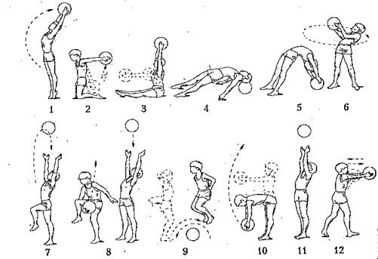
В.п. – вихідне положення.
1. В. п.- основна стійка, м'яч униз. 1-2 - піднімаючись на носки, під­няти м'яч угору, прогнутись (вдих); 3-4 - в. п. (видих). Повторити 4-6 разів.
2. В. п.- стійка на колінах, м'яч (позаду внизу). 1-3 - пружинисті відведення м'яча назад;
4 - в. п. Дихати довільно. Повторити 6-7 разів.
3. В. п.- сід на підлозі, м'яч біля грудей. 1 - м'яч угору; 2 - в. п.; 3 - м'яч уперед; 4 - в. п.
Дихати довільно. Повторити 6-8 разів.
4. В. п.- лежачи на спині, ноги нарізно, упор потилицею в м'яч, руки в сторони.
1-2 –прогнутися, підняти таз угору, торкнутися ступня­ми випростаних ніг підлоги (видих);
3-4 - в. п, (вдих). Повторити 4-6 разів.
5. В. п.- лежачи на спині, ноги зігнуті і розведені на ширину плечей, м'яч угору (на підлозі). 1-2 - випростовуючи ноги і спираючись ру­ками на м'яч,- «міст»; 3-4 - в. п.
Дихати довільно. Повторити 2- З рази.
6. В. п.- стійка, ноги нарізно, м'яч униз. 1-4 - колові обертання тулу­ба ліворуч - назад - праворуч - вперед. Дивитися на м'яч. Те саме в інший бік. Дихати довільно. Повторити 4-6 разів у кожний, бік.
7. В. п.- основна стійка, м'яч біля грудей. 1 - штовхнути м'яч угору, згинаючи вперед ліву ногу; 2 - спіймати м'яч прямими руками над головою; 3 - в. п. Те саме іншою ногою.
Дихати довільно. Повторити 3-6 разів кожною ногою.
8. В. п.- стійка, ноги нарізно, м'яч униз. 1-3 - зігнути праву ногу вперед, пронести праву руку з м’ячем під ногою, підкинути його вгору і спіймати; 4 - в. п. Те саме іншою ногою. Дихати повільно. Повто­рити 4-6 разів кожною ногою.
9. В. п.- основна стійка, руки на пояс. м'яч спереду біля ступнів. 1 - стрибок через м'яч уперед; 2 - поворот кругом; 3 - стрибок через м'яч уперед, руки за голову; 4 - поворот кругом; 5 - в. п. Повтори­ти 6-8 разів.
10. В. п.- нахил уперед, м'яч уперед. 1 - розгинаючись, підкинути м'яч угору; 2 - спіймати і повернутися у в. п. Дихати довільно. Повто­рити 5-7 разів.
11. Повільна ходьба, підкидаючи обома руками м'яч, перед собою (не випускаючи його) 20-30 с. Дихати довільно.
5. Заміряти пульс(ЧСС) За 10 сек. × 6 =150-180 уд./хв

